**Лабораторная работа №3**

UML-диаграммы для системы Электронный учебный журнал группы КС.

Диаграмма классов:

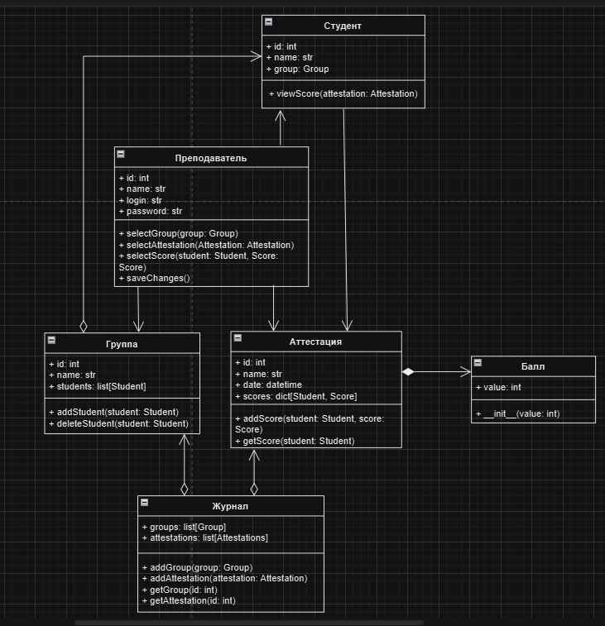

Диаграмма объектов:

